
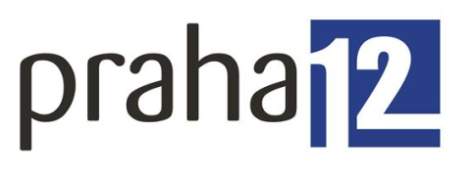
Běh Modřanskou roklí
Přebor SABZO v časovce jednotlivců
18. ročník
a zároveň 7. ročník Memoriálu Zdeňka Buriana

Závod se koná pod záštitou městské části Prahy 12 s podporou OMNIPOL a.s. a
Štěpánek Auto, www.stepanekauto.cz,
EUROPLANT, www.europlant.cz,
Penzion Pod Ždánovem, www.penzionpodzdanovem.cz
Termín: čtvrtek 1. 9. 2021
Start prvního běžce v 18:00 hodin, intervaly po 20 s,
bez vyhlašování vítězů, výsledky budou na www.sabzo.com, přihlášky osobně do 17:45 hodin.

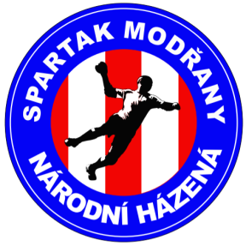
Místo: u vchodu na hřiště národní házené
TJ Spartak Modřany na začátku Modřanské rokle

Areál je pro účastníky akce k dispozici od 17:00 do 22:00 hodin – díky spolupráci s oddílem národní házené, TJ Spartak Modřany

Trať: délka 4 km, asfaltový povrch
profil mírně zvlněný - první polovina tratě mírně stoupající, druhá polovina mírně klesající

Dětské závody: od 16.00 hodin jsou v areálu připraveny běhy pro děti všech věkových kategorií a opékání špekáčků.

Startovné: Kč 100,- (členové SABZO a děti neplatí)

Po závodě je připraveno posezení u ohně ve sportovním areálu s občerstvením: Špekáček s chlebem a hořčicí.
Pivo a jiné nápoje je možno zakoupit v areálu.

Doprava:
Zastávka MHD: Poliklinika Modřany
Ulice: Generála Šišky
Zastávka tramvají č. 3 a 17
Zastávka autobusů č. 117, 150, 157, 165 a 190
- od zastávky cca 300 m pěšky po cyklostezce směr Libuš

Traťové rekordy: | Kubričan Pavel | 12,28 min. (2010)
 | Kotlíková Petra | 14,05 min. (2017)

Informace:
Vladimír Rožánek mobil 604841741, e-mail vlada.rozanek@gmail.com
Václav Černý mobil 602880708, e-mail cernyvac@gmail.com
www.sabzo.com nebo www.behej.com

Upozornění:
Závod se koná v chráněné přírodní oblasti Modřanská rokle. Pořadatelé děkují všem účastníkům za ohleduplné chování k přírodě i ostatním návštěvníkům chráněného území.
Každý účastník závodu startuje na vlastní nebezpečí se všemi důsledky s toho plynoucími a nese odpovědnost za svůj zdravotní stav.

